Gruppe 4: Roberto Panizza, Loris Trifoglio, Piracintha Alfred

Modul:
Software Architecture, FHNW FS26, Dr. Marc Schaaf
Case 4
Enterprise Service Bus
Abgabedokument
Moderator:
Roberto Panizza

Lernfragen und Antworten

Definierte Lernfragen

Auf Basis der Problemfallbeschreibung und der bereitgestellten Quellen wurden folgende Lernfragen für das Selbststudium definiert:

Was ist ein Enterprise Service Bus (ESB). Produkt oder Architektur­konzept?

Wofür wird ein ESB zielführend eingesetzt, und wo nicht?

Wie spielen serviceorientierte (SOA) und nachrichtenorientierte (MOM) Ansätze im ESB zusammen?

Was ist Content-Based Routing, und warum ist es ein ESB-typisches Muster?

Wie sorgt ein ESB für stabile Service-Adressen, wenn sich die Infrastruktur ändert?

Antworten auf die Lernfragen
Lernfrage 1: ESB. Produkt oder Konzept?
Ein ESB ist zuerst ein **Architekturkonzept**, das die Grundidee der losen Kopplung durch einen zentralen Integrationskanal beschreibt. Verschiedene Produkte (Mulesoft, IBM Integration Bus, JBoss Fuse, WSO2) implementieren dieses Konzept unterschiedlich. Für uns relevant: der Konzept-Kern ist „Vermittler zwischen heterogenen Systemen". das Produkt (Mulesoft) ist austauschbar.
Lernfrage 2: Wofür ist ein ESB zielführend?
Zielführend ist ein ESB dort, wo mehrere heterogene Systeme über unterschiedliche Protokolle (SOAP, JMS, REST, File) miteinander sprechen müssen und Änderungen auf der einen Seite die andere nicht brechen sollen. Typische Aufgaben: Protokoll-Konversion, Routing, Transformation, Service-Virtualisierung. Nicht sinnvoll ist er, wenn nur zwei Systeme mit einem einheitlichen Protokoll kommunizieren. dann ist er Overengineering. In unserem Case ist er genau richtig: Callcenter (SOAP) ↔ ActiveMQ (JMS) mit Routing dazwischen.
Lernfrage 3: SOA ↔ MOM im ESB
SOA beschreibt **Dienste** mit klaren Schnittstellen (typisch: Request/Response via SOAP oder REST). MOM beschreibt **asynchrone, nachrichtenbasierte** Kommunikation (typisch: Queues/Topics). Der ESB **verbindet beide Welten**: In Case 4 ruft er synchron einen SOAP-Service (SOA) auf und publiziert das Ergebnis asynchron auf eine Queue (MOM). So profitieren wir auf der einen Seite von klaren Service-Verträgen, auf der anderen von Entkopplung und Skalierbarkeit.

Lernfrage 4: Content-Based Routing
Ein Content-Based Router leitet Nachrichten anhand ihres **Inhalts** an unterschiedliche Ziele weiter. In Mulesoft heisst das Konstrukt `Choice Router`. Es ist ein ESB-typisches Muster, weil der ESB Geschäftslogik (Auftragstyp) auf Routing abbilden darf, ohne dass Quelle oder Ziel angepasst werden müssen. In unserem Flow: `type == Repair` → dringende Queue, `type == Maintanence` → Routine-Queue.
Lernfrage 5: Stabile Service-Adressen (Teil 3. nur Konzept)
Ziehen externe Services um (andere Server, andere Ports), müssen Geschäftsprozesse und Task-Implementierungen oft angepasst werden. Ein ESB löst das durch **Service-Virtualisierung**: er stellt einen eigenen, stabilen Endpunkt bereit (z. B. `/esb/callcenter/getNewJobs`) und leitet intern an den realen Service weiter. Zieht der Service um, wird nur die ESB-Konfiguration angepasst. Optional ergänzt eine Service-Registry (UDDI-ähnlich) das Pattern. für kleine Setups wie bei Accolaia AG aber nicht nötig.

Lösungskonzept
Die Aufgabe hat drei Teile. Teil 1 (Callcenter-Anbindung) und Teil 2 (Content-Based Routing) werden als einziger Mule-Flow umgesetzt. Teil 3 (stabile Service-Adressen) wird nur konzeptionell behandelt.

Teil 1. Automatischer Abruf des Callcenter-Service
Das Callcenter betreibt einen SOAP-Web-Service unter http://192.168.111.9:9090/service/cc mit der Operation getNewJobs, die pro Aufruf zwei neue Aufträge liefert. Der ESB ersetzt den bisher manuellen Schritt „Jobs in die Queue übergeben": ein Scheduler ruft den Service periodisch auf, transformiert die SOAP-Antwort in das JSON-Format unserer Case-3-Lösung und publiziert die Jobs auf einer gruppenspezifischen Queue im bestehenden ActiveMQ-Broker.

Teil 2. Content-Based Routing nach Auftragstyp
Laut Case 3 (Kap. 1) koordiniert die Dispositionsabteilung dringende Reparaturen direkt, während Routineaufträge an die Aussendienstmitarbeitenden publiziert werden. Diese bislang manuelle Trennung wird vom ESB automatisiert: ein Choice Router prüft pro Job das Feld type.
- type == "Repair" → Queue group4.jobs.urgent (dringend, Dispositionsabteilung)
- type == "Maintanence" → Queue group4.jobs.new (Routine, Aussendienst)
- type == "Repair" → Queue group4.jobs.urgent (dringend, Dispositionsabteilung)

Teil 3. Stabilität von Service-Adressen (Konzept)
Damit Geschäftsprozesse beim Umzug eines externen Services nicht angepasst werden müssen, stellt der ESB einen stabilen, fachlich benannten Endpunkt bereit (z.B. /esb/services/callcenter/getNewJobs). Prozesse adressieren nur diesen ESB-Endpunkt; die reale Service-Adresse ist im ESB konfiguriert. Zieht der Service um, wird ausschliesslich die ESB-Konfiguration angepasst. Für grössere Setups lässt sich optional eine Service-Registry ergänzen, für die Accolaia AG bei der aktuellen Prozessanzahl ist Service-Virtualisierung im ESB ausreichend.

Routing-Übersicht
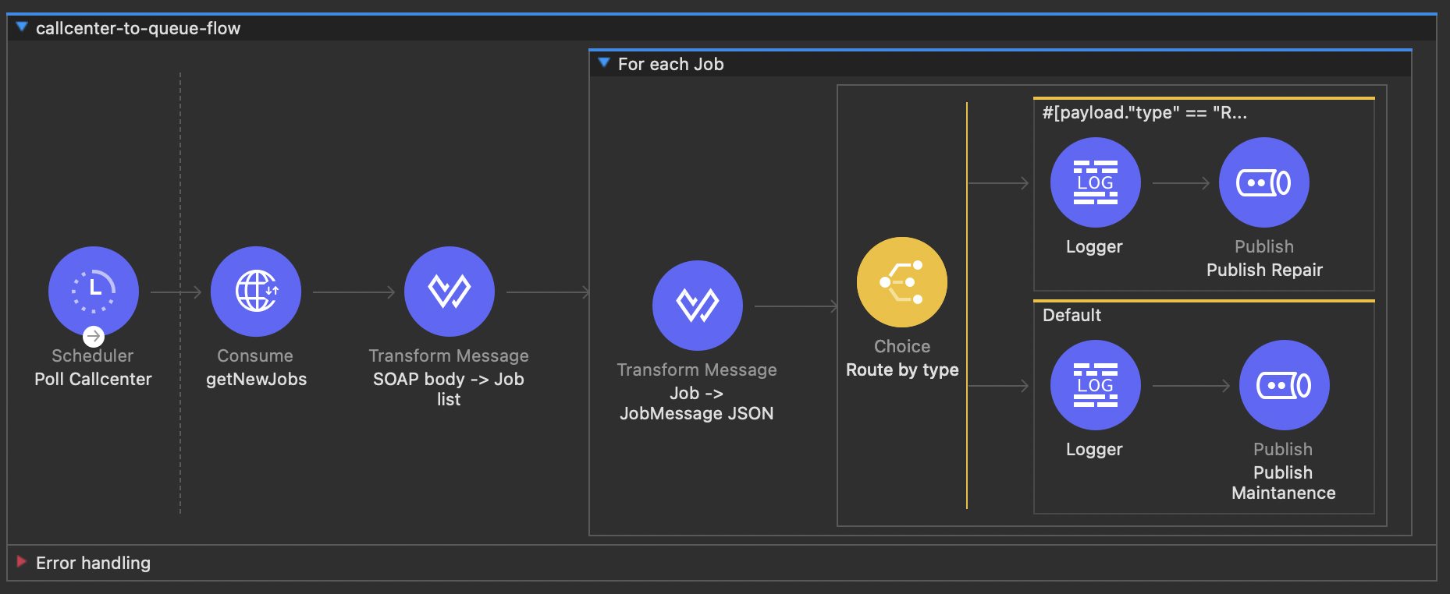

Architektur und Umsetzung
Die Implementierung besteht aus zwei Maven-Modulen:
- Case4_MuleApp/. Mulesoft-Projekt mit dem Integrations-Flow (Teil 1 + Teil 2).
- Case4_ClientApp/. Fork des Case-3-Clients, an die neuen Queues angepasst.

Case4_MuleApp. Mule-Flow
Ein einziger Flow, sequenziell aufgebaut, deckt beide Teile ab.
# | Baustein | Aufgabe
1 | Scheduler | Löst alle 60 s aus (kein Push-API am Callcenter).
2 | Web Service Consumer | Ruft getNewJobs am SOAP-Endpunkt auf; WSDL lokal unter src/main/resources/wsdl/cc.wsdl.
3 | Transform (DataWeave) | Extrahiert die Job-Liste aus dem SOAP-Body (Descendants-Selector ..*job, namespace-agnostisch).
4 | For Each | Iteriert über die Jobs (im Beispiel zwei pro Aufruf).
5 | Transform (DataWeave) | Wandelt jedes Job-XML in das JobMessage-JSON-Format aus Case 3. Feld type wird als String durchgereicht.
6 | Choice (Content-Based Router) | Prüft payload."type" == "Repair".
7 | JMS Publish | Publiziert auf die passende Queue als TextMessage mit JMS-User-Property _type = ch.fhnw.digi.mockups.case3.JobMessage. Diese Property ist essenziell, damit Spring's MappingJackson2MessageConverter den JSON-Body clientseitig wieder in die JobMessage-POJO deserialisiert.

Case4_ClientApp - Anpassungen gegenüber Case 3
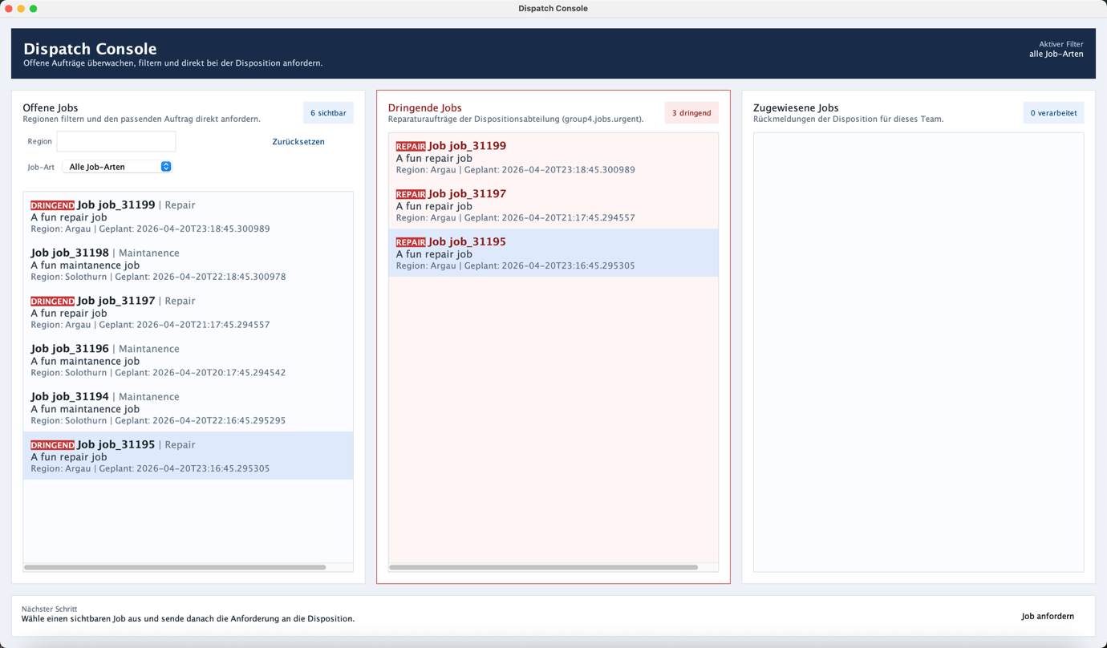
Der Case-3-Client wurde 1:1 nach Case4_ClientApp/ kopiert. Inhaltlich wurde nur die Datei MessageReceiver.java angepasst. Das Package der POJOs (ch.fhnw.digi.mockups.case3) wurde bewusst nicht umbenannt, weil der vom Mule-Flow gesetzte _type-Header genau diesen Fully-Qualified-Class-Name referenziert. Jede Umbenennung würde die Jackson-Deserialisierung brechen.
Die Änderungen an MessageReceiver.java:
- Die ursprüngliche Factory myFactory (mit setPubSubDomain(true)) wird ersetzt durch zwei Factories:
- queueFactory mit setPubSubDomain(false) für die beiden neuen Queues.
- topicFactory mit setPubSubDomain(true) für den unveränderten Case-3-Rückkanal dispo.jobs.assignments.
- Zwei neue @JmsListener:
@JmsListener(destination = "group4.jobs.new", containerFactory = "queueFactory")
public void receiveNewJob(JobMessage job) { ... ui.addJobToList(job); }

@JmsListener(destination = "group4.jobs.urgent", containerFactory = "queueFactory")
public void receiveUrgentJob(JobMessage job) { ... ui.addJobToList(job); }
Zusätzlich wurde die UI.java erweitert: eine dedizierte Spalte „Dringende Jobs" zeigt nur Repair-Aufträge; in der Hauptliste werden Repair-Einträge mit einem roten DRINGEND-Badge markiert.

Eingesetzte ESB- und EIP-Patterns
Pattern | Einsatzort | Begründung
Protocol Bridge | Mule-Flow | Übersetzung SOAP/HTTP → JMS, das Kernmerkmal eines ESB.
Polling Consumer | Scheduler + WSC | Der Callcenter-Service bietet kein Push, daher periodisches Pull.
Message Translator | Transform (DataWeave) | Konvertiert das SOAP-XML-Format in das JSON-Format, das der Case-3-Client erwartet.
Splitter | For Each | Zerlegt die jobListReply in einzelne Jobs.
Content-Based Router | Choice | Routing nach Auftragstyp (Teil 2).
Point-to-Point Channel | Queues group4.jobs.* | Jeder Job wird genau einmal konsumiert.
Service Virtualization | Konzept Teil 3 | ESB-Endpunkt kapselt reale Service-Adresse.

───────────────────────────────────────

Konfiguration

Case4_MuleApp. src/main/resources/application.properties
cc.service.address=http://192.168.111.9:9090/service/cc
cc.poll.frequency=60

activemq.broker-url=tcp://192.168.111.6:61616
activemq.user=group4
activemq.password=Password4

queue.new=group4.jobs.new
queue.urgent=group4.jobs.urgent

jms.type.property=ch.fhnw.digi.mockups.case3.JobMessage

Case4_ClientApp. src/main/resources/application.properties
Unverändert aus Case 3:
spring.activemq.broker-url=tcp://192.168.111.6:61616
spring.activemq.user=group4
spring.activemq.password=Password4

Laufzeit-Umgebung
- Anypoint Studio 7.24 mit Mule Runtime 4.11 (Java 17).
- Connector-Versionen: WSC 1.10.0, JMS 1.10.1, HTTP 1.10.3, Sockets 1.2.5.
- ActiveMQ-Broker wiederverwendet aus Case 3 (192.168.111.6:61616).
- Netzwerk-Zugriff ausschliesslich über WireGuard-VPN.

GitHub Repository
https://github.com/lto-oro/it-architecture
Relevante Ordner:
- case4/Case4_MuleApp/. Mulesoft-Projekt (Flow-XML, WSDL, Properties).
- case4/Case4_ClientApp/. Angepasster Spring-Boot-Client.

Build und Start

Mule-App (Case4_MuleApp)
- Anypoint Studio 7.24 öffnen, File → Import → Anypoint Studio project from File System, Root: case4/Case4_MuleApp/.
- Rechtsklick auf src/main/mule/callcenter-to-queue.xml → Run → Mule Application.

Client (Case4_ClientApp)
cd case4/Case4_ClientApp
mvn clean compile
mvn spring-boot:run

Testergebnisse
Die Applikation wurde am 20.04.2026 erfolgreich getestet.

Mule-Flow
Nach dem Deployment wird im Studio-Konsolenlog pro Scheduler-Tick (60 s) ein Jobpaar geroutet:
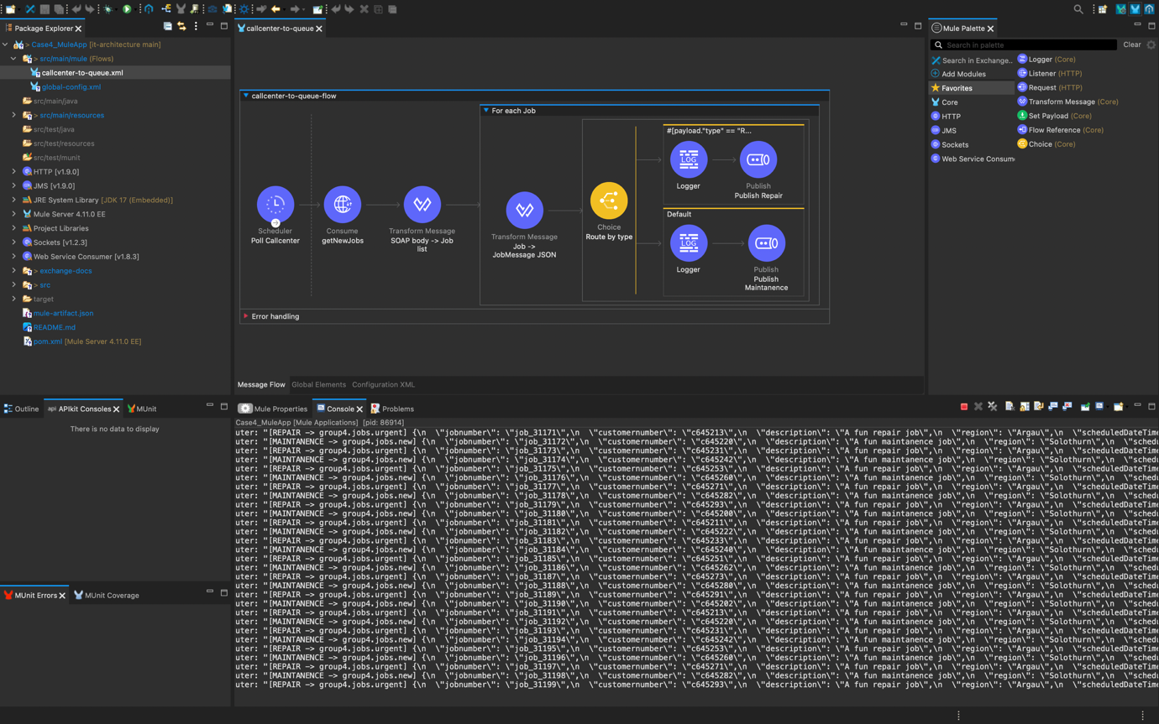
Application plugins:
- JMS : 1.10.1, Sockets : 1.2.5, Web Service Consumer : 1.10.0, HTTP : 1.10.3
Case4_MuleApp * DEPLOYED *

case4.router: [MAINTANENCE -> group4.jobs.new]
{"jobnumber":"job_31158","customernumber":"c645282",
"description":"A fun maintanence job","region":"Solothurn",
"scheduledDateTime":"2026-04-20T21:58:46.039014","type":"Maintanence"}

case4.router: [REPAIR -> group4.jobs.urgent]
{"jobnumber":"job_31159","customernumber":"c645293",
"description":"A fun repair job","region":"Argau",
"scheduledDateTime":"2026-04-20T22:58:46.039025","type":"Repair"}

Client (End-to-End)
Der Case4_ClientApp empfängt exakt die vom Mule-Flow publizierten Jobs (Jobnummern matchen 1:1):
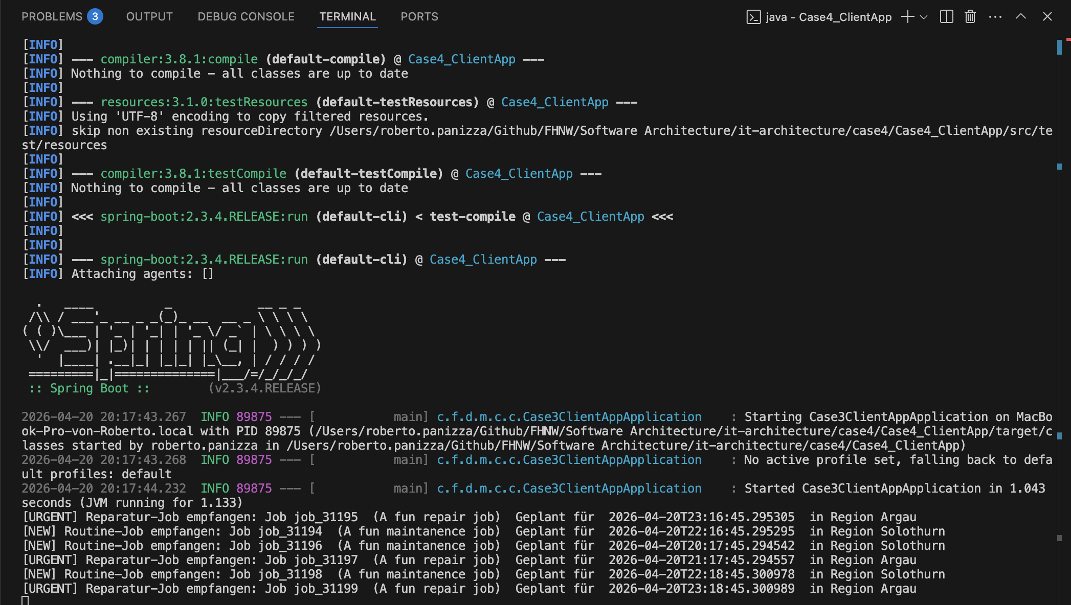
[NEW] Routine-Job empfangen: Job job_31158 (A fun maintanence job) … in Region Solothurn
[URGENT] Reparatur-Job empfangen: Job job_31159 (A fun repair job) … in Region Argau
[NEW] Routine-Job empfangen: Job job_31160 …
[URGENT] Reparatur-Job empfangen: Job job_31161 …
…

Verifikations-Matrix
Anforderung | Erfüllt durch | Nachweis
F1.1. automatischer Abruf | Scheduler + WSC im Flow | Routing-Logs alle 60 s
F1.2/1.3. SOAP getNewJobs | WSC-Config gegen 192.168.111.9:9090 | Jobs-Payload im Log
F1.4/1.5. Zielqueue group4.jobs.new | JMS Publish | Client empfängt [NEW]
F1.6. alle Felder erhalten | DataWeave-Transform | JSON-Payload komplett
F2.1–2.4. Content-Based Routing | Choice Router auf type | [REPAIR] nur auf .urgent, [MAINTANENCE] nur auf .new
F3. stabile Adressen | Konzept Teil 3 | Dokumentation
NF1. lose Kopplung | ESB als Vermittler | Client kennt nur Queue
NF2/NF3. Mulesoft/Wartbarkeit | Mule 4.11, Properties extern | application.properties
NF4. Durchstich demonstrierbar | End-to-End-Test | Logs + Screenshots

Fazit
Die zentralen Aufgaben aus Teil 1 und Teil 2 sind end-to-end lauffähig umgesetzt: der Callcenter-SOAP-Service wird automatisch alle 60 s abgefragt, die Antworten werden in das bestehende JobMessage-Format transformiert und nach dem Inhalt des Feldes type auf unterschiedliche Queues geroutet. Die Case-3-Client-Anpassung beschränkt sich auf eine einzige Datei und eine zusätzliche UI-Spalte für dringende Jobs; Case 3 selbst bleibt unverändert.
Die Kernlernziele des Cases. Verständnis von ESB-Konzepten, Web-Service-Nutzung und Zusammenspiel SOA ↔ MOM. werden durch die gewählte Lösung direkt abgebildet: ein Service-orientierter Zugang (SOAP) wird über den ESB in einen nachrichten-orientierten Zugang (JMS) übersetzt, mit inhaltsbasiertem Routing dazwischen.

